Báo cáo kỹ thuật hệ thống điều khiển robot ROBOCON 2026
  - Teensy 4 1 ESP32 S3 Giao diện Web Serial

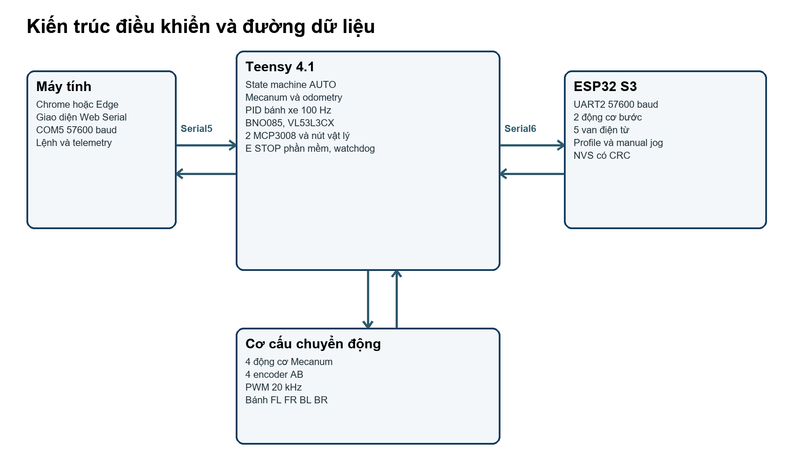
Hình 1 Kiến trúc tổng thể của hệ thống
Thông tin | Giá trị
Mục đích | Giải thích toàn bộ source hiện tại để vận hành, hiệu chỉnh, bảo trì và kiểm soát thay đổi
Phạm vi | Firmware Teensy, firmware ESP32 cơ cấu thật, firmware ESP32 giả lập, giao diện telemetry và các công cụ chẩn đoán
Ngày chụp source | 08 tháng 09 năm 2026
Workspace | D:\ABOUT_ROBOCON_2026\robocon-2026
Commit repository chính | 0b20696
Commit giao diện | 8a5b587
Trạng thái | Tài liệu phản ánh file đang có trên đĩa, bao gồm các thay đổi chưa commit trong repository chính

Kết luận chính Hệ thống đã tách rõ điều khiển chuyển động trên Teensy và điều khiển cơ cấu trên ESP32. Cả hai firmware cùng giao diện đều build thành công tại thời điểm lập báo cáo. Tuy nhiên source chính đang có nhiều thay đổi chưa commit, một số state và hằng số kế thừa không còn nằm trong tuyến AUTO đang chạy, và tài liệu giao diện còn hai nhãn lưu EEPROM không đúng với hành vi RAM only của Teensy. Các điểm này cần được quản lý trước khi chốt bản thi đấu.

Mục lục
Mục lục 2
1 Phạm vi và trạng thái xác minh 4
1 1 Các giới hạn của kết quả xác minh 4
2 Kiến trúc hệ thống 4
3 Bố cục source code 5
4 Phần cứng và sơ đồ chân 6
4 1 Chân Teensy 4 1 6
4 2 Chân ESP32 S3 6
5 Firmware Teensy 4 1 7
5 1 Khởi tạo 7
5 2 Vòng lặp hợp tác 7
5 3 Động học Mecanum và giới hạn 7
5 4 Vòng PID tốc độ bốn bánh 7
5 5 Các vòng điều khiển ngoài 8
5 6 BNO085 và nhận diện dốc cầu 8
5 7 Cảm biến line 8
5 8 VL53L3CX 9
5 9 Odometry và MOVE 9
5 10 Nút vật lý và buzzer 9
5 11 Fault và watchdog 9
6 Luồng AUTO hiện tại 11
6 1 State kế thừa không nằm trong tuyến START hiện tại 12
6 2 Hằng số được định nghĩa nhưng không ảnh hưởng tuyến chính 13
7 Giao tiếp giữa Teensy và ESP32 13
8 Firmware ESP32 S3 cơ cấu 14
8 1 Cấu trúc chạy 14
8 2 Cấu hình profile 14
8 3 Tính vị trí và đồng bộ hai trục 14
8 4 Manual jog 14
8 5 Van và interlock 15
8 6 NVS và CRC 15
8 7 Fault cơ cấu 15
9 Firmware ESP32 giả lập 15
10 Giao diện Web Serial 15
10 1 Công nghệ và kết nối 15
10 2 Các trang chức năng 16
10 3 Cơ chế chống lag 16
10 4 Ghi log và xuất Excel 16
11 Danh mục lệnh điều khiển 16
12 Trình tự vận hành và kiểm tra 18
12 1 Trước khi cấp nguồn 18
12 2 Khởi động bằng giao diện 18
12 3 Khởi động không telemetry 18
12 4 Quy trình tune 18
13 Điểm cần kiểm soát trước khi chốt bản thi đấu 19
14 Ma trận tham số chính 19
15 Phụ lục danh mục hàm 20
Teensy main cpp 20
Teensy Esp32MechanismClient cpp 23
Teensy MechanismTelemetryView cpp 24
Teensy RBT2 Protocol cpp 24
ESP32 main cpp 24
ESP32 MechanismController cpp 24
ESP32 PersistentConfig cpp 25
ESP32 StepperProfiles cpp 25
ESP32 UartProtocol cpp 26
ESP32 ValveController cpp 26
ESP32 simulator main cpp 27
Giao diện page tsx 27
Giao diện manual jog 29
16 Phụ lục toàn bộ hằng số RobotConfig 30
17 Thư viện và môi trường build 38
18 Quy tắc kiểm soát thay đổi 39

1 Phạm vi và trạng thái xác minh
Báo cáo này mô tả source đang hoạt động trong workspace, không chỉ mô tả commit Git gần nhất. Cách đọc này cần thiết vì firmware cơ cấu ESP32 và nhiều mô đun mới của Teensy đang ở trạng thái chưa được commit trong repository chính. Các số liệu build bên dưới được kiểm tra trực tiếp từ source hiện tại.
Khối | Kết quả build | Thông tin chính
Teensy 4.1 | Thành công | Platform Teensy 5.1.0; code 156176 byte; data 44540 byte; RAM1 còn 300864 byte; RAM2 còn 511872 byte
ESP32 S3 cơ cấu | Thành công | Espressif32 6.11.0; RAM 20596 trên 327680 byte; flash 328325 trên 3342336 byte
Giao diện | Thành công | vinext build hoàn tất cho route gốc

1 1 Các giới hạn của kết quả xác minh
- Build thành công xác nhận cú pháp, liên kết thư viện và kích thước chương trình; build không thay thế thử nghiệm phần cứng dưới tải.
- Không có phép đo mới về chiều motor, cực tính cảm biến, khoảng cách thực tế hoặc đáp ứng PID trong quá trình lập tài liệu.
- Firmware có cơ chế bảo vệ bằng fault, watchdog và giới hạn phần mềm, nhưng E STOP vật lý độc lập chưa xuất hiện trong source Teensy hiện tại; biến dừng hiện tại là chốt E STOP do lệnh serial.
- Map_do là project ESP32 cơ cấu thật hiện tại. ESP32_MECHANISM_SIMULATOR là project thay thế để giả lập DONE sau 4 giây.

2 Kiến trúc hệ thống
Máy tính mở giao diện trong Chrome hoặc Edge và trao đổi với Teensy qua Web Serial. Teensy chịu trách nhiệm thời gian thực cho chuyển động, cảm biến, odometry và tuyến AUTO. ESP32 nhận lệnh cơ cấu từ Teensy qua UART riêng, phát xung cho hai động cơ bước, điều khiển năm van và trả trạng thái hoặc DONE.
Liên kết | Đầu thứ nhất | Đầu thứ hai | Tốc độ | Nội dung
Telemetry | Máy tính COM5 | Teensy Serial5 RX21 TX20 | 57600 8N1 | RBT 1 ASCII, lệnh điều khiển, cấu hình, telemetry
Cơ cấu | Teensy Serial6 TX24 RX25 | ESP32 UART2 RX16 TX15 | 57600 8N1 | Lệnh profile, jog, van, config, STATUS, DONE, ERR
Bảo trì Teensy | Máy tính COM14 | USB native Teensy | 115200 | Đường nhận lệnh dự phòng; phản hồi chính vẫn được in qua Serial5 do macro Serial
Bảo trì ESP32 | Máy tính USB | USB Serial ESP32 | 115200 | Dùng cùng parser với UART2 và nhận bản sao phản hồi

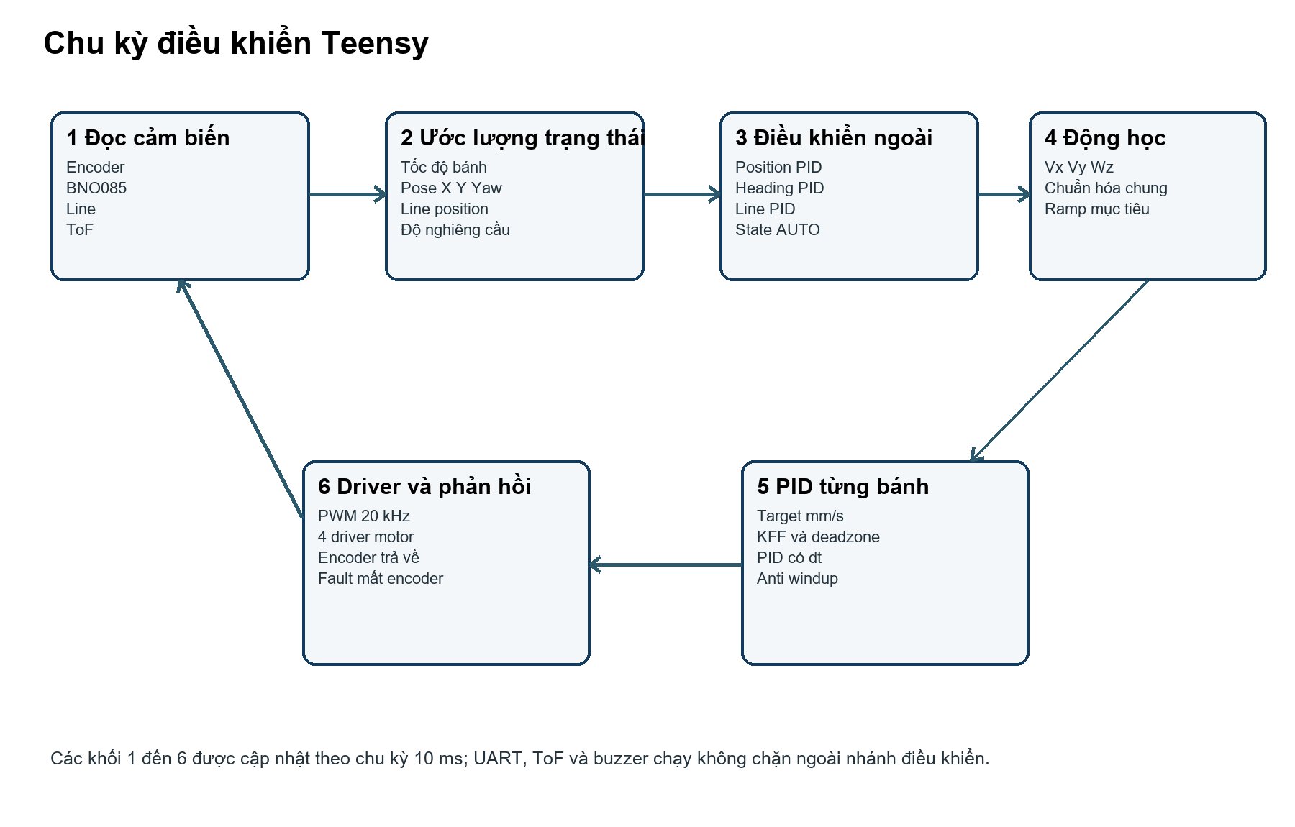
Hình 2 Các tầng điều khiển trong chu kỳ 10 ms

3 Bố cục source code
Đường dẫn logic | Vai trò
firmwave ROBOCON KOSEN F0 include RobotConfig h | Cấu hình tập trung Teensy gồm chân, dấu chiều, PID, line, ToF, AUTO, UART và an toàn
firmwave ROBOCON KOSEN F0 src main cpp | Firmware thi đấu Teensy gồm toàn bộ vòng điều khiển và state machine
firmwave ROBOCON KOSEN F0 src mechanism | Client UART6 và bộ giải mã trạng thái cơ cấu ESP32
firmwave ROBOCON KOSEN F0 src communication | Khung nhị phân RBT 2 có CRC; hiện không được nối vào main RBT 1 ASCII
firmwave ROBOCON KOSEN F0 src READ và TUNE | Các firmware độc lập để đọc line, ToF, optical flow, encoder và tune bốn bánh
firmwave Map_do | Firmware ESP32 S3 cơ cấu thật gồm controller, profile, van, UART và NVS
firmwave ESP32_MECHANISM_SIMULATOR | Firmware giả lập nhận lệnh và trả DONE sau 4 giây
pid-tuner app page tsx | Giao diện chính, Web Serial, parser, log chuyển động, xuất Excel và các trang chức năng
pid-tuner app MechanismJog tsx | Hai cần nhấn giữ cho động cơ bước A và B
pid-tuner app mechanism-jog-controller ts | Bộ phát latest state only 120 ms và hủy lệnh cũ để giảm lag
pid-tuner worker và vite config | Lớp deploy Cloudflare và tích hợp Sites

4 Phần cứng và sơ đồ chân

4 1 Chân Teensy 4 1
Khối | Chân | Ghi chú
Motor FL | RPWM 36 LPWM 37 | PWM 20 kHz
Motor FR | RPWM 22 LPWM 23 | MOTOR SIGN bằng âm
Motor BL RL | RPWM 18 LPWM 19 | Kênh sau đã được đổi nhận dạng vật lý
Motor BR RR | RPWM 14 LPWM 15 | Kênh sau đã được đổi nhận dạng vật lý
Encoder FL | A0 B1 | ENCODER SIGN âm
Encoder FR | A6 B7 | ENCODER SIGN dương
Encoder BL RL | A2 B3 | ENCODER SIGN dương
Encoder BR RR | A4 B5 | ENCODER SIGN âm
MCP3008 center | CS26 SPI0 11 12 13 | 8 mắt giữa CH0 đến CH7
MCP3008 stop | CS8 SPI0 11 12 13 | 6 mắt dừng cùng H1 H2 CH6 CH7
I2C Wire1 | SDA17 SCL16 | BNO085 0x4A và VL53L3CX 0x29 dùng chung bus 100 kHz
Telemetry | RX21 TX20 | Serial5 57600
ESP32 | TX24 RX25 | Serial6 57600
Nút START | 34 | Active low với INPUT PULLUP
Nút đổi map | 35 | Một nhấn RED hai nhấn BLUE
Buzzer | 40 | Active high qua AO3400A

4 2 Chân ESP32 S3
Khối | GPIO | Ghi chú
UART2 | RX16 TX15 | Nối chéo với Teensy TX24 RX25 và chung GND
Stepper A | STEP1 DIR2 | AccelStepper DRIVER
Stepper B | STEP45 DIR48 | GPIO45 là strap và GPIO48 dùng chung LED trên một số board
Van 1 đến 5 | 4 5 6 7 8 | Active high, safe mask 0; source yêu cầu xác nhận dây trước khi cấp khí
Home và cảm biến cơ cấu | Chưa gán | HOME chỉ về zero phần mềm; E18 và line input đang bằng âm một

5 Firmware Teensy 4 1

5 1 Khởi tạo
- Mở USB Serial 115200, cấu hình Serial5 telemetry và Serial6 cơ cấu.
- Khởi tạo buzzer và hai nút active low.
- Khởi tạo SPI, hai chân CS và bốn cặp PWM ở 20 kHz.
- Nạp PID, KFF và deadzone đã biên dịch từ RobotConfig h vào RAM.
- Sao chép min max hiệu chuẩn line vào mảng runtime.
- Khởi tạo Wire1 100 kHz, thử BNO085 tối đa ba lần và đặt yaw tương đối về zero.
- Khởi tạo VL53L3CX ở long distance, timing budget 100 ms và bắt đầu đo liên tục.
- Reset pose, phát thông tin boot và giữ robot không chạy cho đến khi có lệnh hợp lệ.

5 2 Vòng lặp hợp tác
Hàm loop không dùng delay trong đường chạy bình thường. Mỗi vòng lặp cập nhật parser USB và telemetry, UART ESP32, optical flow, BNO085, ToF, nút và buzzer. Cứ đủ 10000 micro giây, firmware đọc line, encoder, odometry, kiểm tra fault, cập nhật test hoặc AUTO rồi chạy PID bánh. Telemetry được xử lý sau khối điều khiển.
loop -> UART -> ESP32 -> Flow -> BNO085 -> ToF -> Nút và buzzer -> chu kỳ 10 ms -> Telemetry

5 3 Động học Mecanum và giới hạn
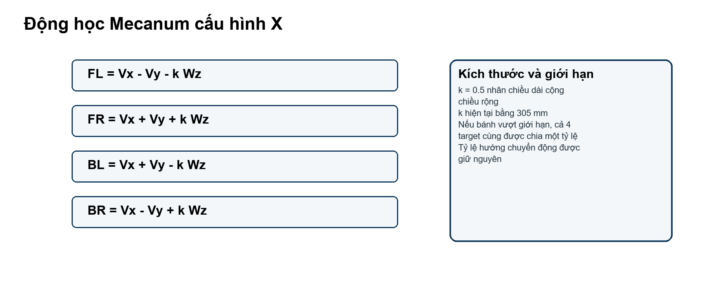
Hình 3 Công thức target bốn bánh
Trong công thức, Vx dương là tiến, Vy dương là sang phải theo quy ước nội bộ và Wz dương là quay theo chiều kim đồng hồ. k bằng nửa tổng khoảng cách tâm bánh trước sau và trái phải, hiện bằng 305 mm. Nếu một target vượt giới hạn bánh, setRobotVelocity chia đồng thời cả bốn target cho cùng một hệ số. Sau đó target được ramp đồng bộ với gia tốc 1400 mm trên giây bình phương và giảm tốc 2400 mm trên giây bình phương, nhờ đó tỷ lệ hướng Mecanum không bị phá bởi việc kẹp từng bánh độc lập.

5 4 Vòng PID tốc độ bốn bánh
Bánh | Kp | Ki | Kd | KFF | Deadzone PWM | Motor sign | Encoder sign
FL | 0.15 | 0.08 | 0 | 0.035 | 36 | +1 | -1
FR | 0.14 | 0.08 | 0 | 0.045 | 34 | -1 | +1
BL RL | 0.14 | 0.12 | 0 | 0.034 | 34 | +1 | +1
BR RR | 0.15 | 0.10 | 0 | 0.034 | 34 | -1 | -1

Encoder được đổi từ count sang milimet bằng chu vi bánh 100 mm chia 300 count mỗi vòng. Tốc độ đo được lọc IIR với alpha 0.35. PWM bằng KFF nhân target cộng deadzone theo dấu, sau đó cộng hiệu chỉnh PID. PID dùng dt, giới hạn tích phân 250 và anti windup theo bão hòa đầu ra. Nếu target lớn hơn 100 mm trên giây nhưng encoder không đổi trong 600 ms, firmware chốt FAULT ENCODER và dừng.

5 5 Các vòng điều khiển ngoài
Vòng | Hệ số hiện tại | Vai trò
Heading thường | Kp 0.101 Ki 0 Kd 0.004 | Giữ yaw; deadband 0.50 độ; Wz tối thiểu 0.18; max 1.2 rad trên giây
Heading fine | Kp 0.120 Kd 0.003 | Căn góc chính xác; deadband 0.25 độ; max 0.35
Heading ngang | Fine PID cộng slew | Deadband 0.45 độ; min 0.06; max 0.20; slew 0.80 rad trên giây bình phương
Heading tại trạm | Fine PID cộng slew | Deadband 0.45 độ; min 0.05; max 0.16; slew 0.55
Position X và Y | Mỗi trục 1.40 0.05 0.01 | MOVE tương đối và GOTO tuyệt đối; ngưỡng hoàn thành 18 mm
Line center | 0.16 0.02 0.003 | Sai số weighted của 8 mắt thành Vy; giảm Vx khi line lệch về mép
ToF | 0.80 0 0 | Căn khoảng cách target 160 mm; hiện không chặn A và B
Stop forward | 0.20 0.01 0.002 | Căn theo trung bình vị trí hai cụm trong hàm stop alignment kế thừa
Stop yaw | 0.0018 0.0001 0.00002 | Căn chênh lệch hai cụm line kế thừa
Cụm 3 mắt trái phải | Kp 0.08 | Kéo cặp mắt mục tiêu về vị trí 500 tại B

5 6 BNO085 và nhận diện dốc cầu
BNO085 phát Game Rotation Vector mỗi 10 ms. Firmware đổi quaternion thành yaw, roll và pitch. Yaw được đặt tương đối theo yawReferenceDeg; tốc độ quay được lọc. Roll và pitch dùng alpha 0.35. Trên cầu, robot chụp roll và pitch nền lúc bắt đầu bám line, chọn trục nghiêng lớn hơn khi độ nghiêng vượt 5 độ trong 150 ms, tăng tốc lên 1300 mm trên giây khi đang leo, nhận đỉnh khi trục nghiêng trở lại dưới 4 độ trong 120 ms sau tối thiểu 300 ms leo, rồi giảm còn 400 mm trên giây để xuống.

5 7 Cảm biến line
Cụm | Kênh vật lý | Thứ tự logic | Công dụng
8 mắt giữa | MCP CS26 CH0 đến CH7 | Trọng số âm 3500 đến dương 3500 | Bám line lên cầu và nhận vạch ngang khi ít nhất 6 mắt active
3 mắt trái | MCP CS8 CH3 CH4 CH5 | Ngoài âm 1000 giữa 0 trong dương 1000 | Căn điểm theo map
3 mắt phải | MCP CS8 CH0 CH1 CH2 | Ngoài âm 1000 giữa 0 trong dương 1000 | RED dùng tại A; cụm đối diện dùng tại B
H1 H2 | MCP CS8 CH6 CH7 | H1 ở đuôi H2 ở đầu | Giữ trôi dọc khi chạy ngang và tìm line dọc

Line đen cho ADC cao hơn nền trắng. Dữ liệu được chuẩn hóa 0 đến 1000 và cảm biến được xem là HIGH trên line khi normalized đạt ngưỡng. Ngưỡng chung là 550; riêng phát hiện nhanh pick line dùng 400. Center có min max đã hiệu chuẩn; sáu mắt stop cũng có min max đã hiệu chuẩn. H1 H2 vẫn dùng min 0 max 1023 mặc định và nên được hiệu chuẩn riêng để tăng độ tin cậy.

5 8 VL53L3CX
VL53L3CX dùng địa chỉ 0x29 trên Wire1 chung với BNO085. Firmware chọn vật thể hợp lệ gần nhất trong vùng 35 đến 800 mm, loại bước nhảy lớn hơn 250 mm và lọc median 5 mẫu. Timeout mẫu là 1500 ms. Tại A và B, ToF chỉ được phát bản tin thông tin và không quyết định chuyển state. Target vẫn là 160 mm, dung sai 30 mm. Luồng xuất phát hiện tại tắt nhận ToF trong đoạn tiến 170 mm vì cảm biến ở quá gần tường.

5 9 Odometry và MOVE
Odometry Mecanum tính dx và dy trong thân robot từ bốn delta encoder, dùng BNO085 làm yaw khi hợp lệ và xoay delta sang hệ tọa độ thế giới. Optical flow đang tắt, do đó trọng số odometry hiện là encoder 1.0 và flow 0.0. MOVE nhận dx dy tương đối trong hệ tọa độ tại thời điểm bắt đầu. GOTO nhận X Y yaw tuyệt đối trong hệ pose hiện tại. Cả hai đều yêu cầu BNO085 và heartbeat; mất heartbeat sau 600 ms sẽ dừng.

5 10 Nút vật lý và buzzer
Tác động | Xử lý
Nhấn START chân 34 | Kêu 1 tiếng, kiểm tra idle, E STOP, fault, BNO và cấu hình; tự chọn AUTO rồi vào CAN START dù không có telemetry
Nhấn map chân 35 một lần | Sau cửa sổ 450 ms chọn sân RED và kêu 2 tiếng
Nhấn map hai lần | Chọn sân BLUE và kêu 3 tiếng
Đến A hoặc B và bắt đầu chờ cơ cấu | Kêu 2 tiếng
Fault trong nhóm state căn A hoặc B | Buzzer chớp tắt 120 ms trong 2 giây

Hai nút dùng INPUT PULLUP nên thả là HIGH và nhấn nối GND là LOW. Debounce bằng thời gian, buzzer dùng hàng đợi và không chặn vòng điều khiển.

5 11 Fault và watchdog
Bit | Tên | Nguyên nhân điển hình | Tác động
0 | IMU TIMEOUT | BNO không có mẫu quá 250 ms | AUTO dừng; manual DRIVE có thể bỏ qua riêng bit này
1 | FLOW TIMEOUT | Optical flow mất dữ liệu | Hiện flow tắt nên không dùng trong tuyến chính
2 | LINE LOST | Mất center line quá 650 ms hoặc H1 H2 mất quá thời gian | Dừng và FAULT STOP
3 | TOF TIMEOUT | ToF bắt buộc ở hàm căn ToF nhưng mất quá 3 s | Dừng
4 | ENCODER | Có target trên 100 nhưng encoder đứng 600 ms | Dừng bốn bánh
5 | ESP TIMEOUT | Cơ cấu REAL không trả lời trong state chờ | Dừng AUTO
6 | STATE TIMEOUT | State vượt thời gian cho phép | Dừng AUTO
7 | CONFIG | Cấu hình không đủ hoặc tune bị khóa | Không cho motor chạy

6 Luồng AUTO hiện tại
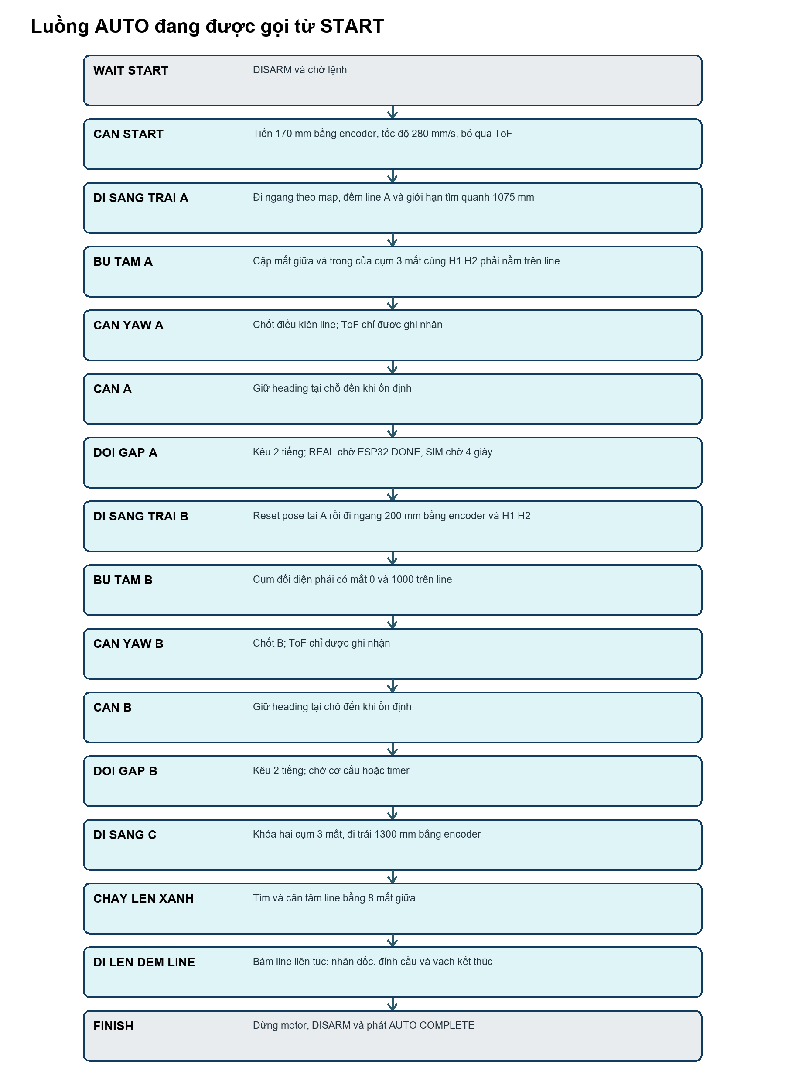
Hình 4 Tuyến AUTO thực sự được gọi từ START
Sân RED đặt dấu chạy ngang là dương và dùng cụm 3 mắt phải tại A. Sân BLUE đảo dấu chạy ngang và dùng cụm trái tại A. B dùng cụm đối diện. Heading cạnh tranh được chụp đúng lúc START và giữ xuyên suốt A và B.
State | Hành động | Điều kiện hoàn tất | State sau
WAIT START | Robot DISARM | START UART hoặc nút 34 | CAN START
CAN START | Tiến 170 mm encoder ở 280 | MOVE hoàn thành | DI SANG TRAI A
DI SANG TRAI A | Tìm pick line A quanh 1075 cộng trừ 200 mm | Đếm đủ 2 line, encoder trong cửa sổ, mắt giữa và trong đã đi qua | BU TAM A
BU TAM A | Kéo chậm về line | Mắt giữa và trong của cụm A cùng H1 H2 ổn định 180 ms | CAN YAW A
CAN YAW A | Xác nhận line và ghi ToF | Line còn đúng | CAN A
CAN A | Căn heading tại chỗ | X Y đã chốt và heading ổn định | DOI GAP A
DOI GAP A | Gửi POINT A hoặc SIM POINT A | DONE hoặc đủ 4 s | DI SANG TRAI B
DI SANG TRAI B | Reset pose rồi chạy ngang 200 mm | Relative move hoàn thành | BU TAM B
BU TAM B | Căn cụm đối diện | Mắt 0 và dương 1000 cùng nằm trên line 180 ms | CAN YAW B
CAN YAW B | Chốt B và ghi ToF | Ngay sau ghi | CAN B
CAN B | Căn heading tại chỗ | Heading ổn định | DOI GAP B
DOI GAP B | Gửi POINT B hoặc SIM POINT B | DONE hoặc đủ 4 s | DI SANG C
DI SANG C | Khóa cụm 3 mắt và đi trái 1300 mm ở 800 | MOVE hoàn thành | CHAY LEN XANH
CHAY LEN XANH | Quét trái phải trong bán kính 180 mm và căn center line | Line hợp lệ và gần tâm 180 ms | DI LEN DEM LINE
DI LEN DEM LINE | Bám line, tăng giảm ga theo dốc | Sau đỉnh cầu gặp vạch ngang ít nhất 80 ms | FINISH
FINISH | PWM về zero, DISARM | Lệnh RESET hoặc START mới | WAIT START qua lệnh

6 1 State kế thừa không nằm trong tuyến START hiện tại
Các state sau vẫn còn trong enum và switch nhưng không được tuyến START hiện tại chuyển tới. Chúng là phần kế thừa hoặc đường thử. Không nên chỉnh tốc độ trong các state này với kỳ vọng tuyến thi đấu sẽ thay đổi:
- CAN START FAST
- CAN START FINE
- BU TAM C
- CAN YAW C
- CAN GIUA LINE C
- HOME CENTER
- HOME DROP
- HOME TO B
- TIEN 34CM B
- DOI THA 2B
- CHO SAU B
- LUI 33CM A
- DOI THA 2A
- CHO SAU THA A
- LUI 3M
- SANG TRAI 1M5

6 2 Hằng số được định nghĩa nhưng không ảnh hưởng tuyến chính
Hằng số | Giá trị | Nhận xét
START LATERAL DISTANCE MM | 1000 | Không có tham chiếu trong main hiện tại
START LATERAL SPEED MM S | 400 | Không có tham chiếu trong main hiện tại
TOF START ESCAPE DISTANCE MM | 250 | Không có tham chiếu trong main hiện tại
TOF START ESCAPE SPEED MM S | 300 | Không có tham chiếu trong main hiện tại
PICK B LINE TARGET | 1 | Tuyến B hiện dùng encoder 200 mm rồi căn cặp mắt, không đếm line
BRIDGE LINE TARGET | 3 | Không được dùng; tuyến hiện dừng theo center cross sau đỉnh
BRIDGE SPEED FAST SLOW | 1150 và 1000 | Chỉ còn tham chiếu trong file recovery, không được main dùng
BRIDGE ACCEL DECEL | 1800 và 700 | Chỉ còn tham chiếu trong file recovery

7 Giao tiếp giữa Teensy và ESP32
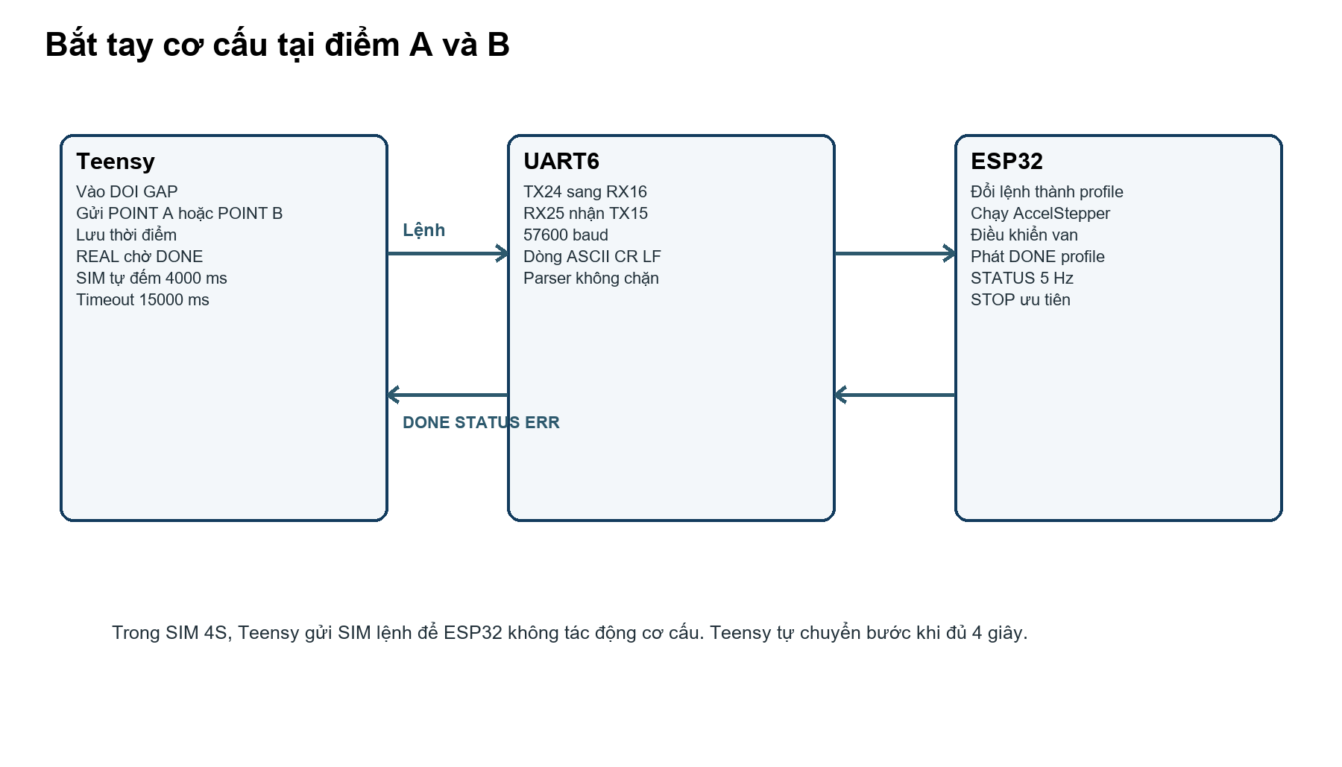
Hình 5 Cơ chế chờ cơ cấu tại A và B
Chế độ REAL là mặc định sau mỗi lần reset Teensy. Ở chế độ này, robot chỉ rời state chờ khi nhận chuỗi chứa DONE. Nếu sau 5.5 giây chưa DONE, Teensy gửi lại POINT A hoặc POINT B với khoảng cách giữa hai lần gửi ít nhất 5 giây. Timeout state là 15 giây. Chế độ SIM 4S gửi khung SIM để ESP32 xác nhận nhưng không chạy cơ cấu; Teensy tự coi hoàn thành khi đủ 4000 ms.
Teensy gửi | ESP32 cơ cấu thật | Phản hồi quyết định
POINT A | Chạy profile PICK A | DONE PICK A
POINT B | Chạy profile PICK B | DONE PICK B
THA 2A hoặc THA 2B | Chạy profile RETRACT | DONE RETRACT
SIM lệnh | Chỉ ACK NO MOTION | Teensy tự hết 4 giây
STOP | Dừng stepper và đưa van về safe mask | ACK STOPPED SAFE

8 Firmware ESP32 S3 cơ cấu

8 1 Cấu trúc chạy
main cpp chỉ khởi tạo USB Serial, UART2, đọc cấu hình NVS hoặc nạp mặc định, khởi tạo MechanismController và gọi protocol update liên tục. UartProtocol đọc đồng thời UART2 và USB bằng hai buffer cố định 256 byte. Mỗi lần update, controller được gọi trước và sau khi đọc lệnh để AccelStepper run có cơ hội phát xung đều.

8 2 Cấu hình profile
Profile | A mm | B mm | Dir A | Dir B | Speed step s | Accel step s2 | Chờ ms | Mode
ROBOT START | 10 | 0 | -1 | +1 | 5000 5000 | 3500 3500 | 300 | Tương đối
PICK A | 500 | 500 | -1 | -1 | 5000 5000 | 3500 3500 | 3000 | Tương đối
PICK B | 615 | 500 | -1 | +1 | 5000 5000 | 3500 3500 | 3000 | Tương đối
RETRACT | 2200 | 2200 | +1 | -1 | 5000 5000 | 3500 3500 | 3000 | Tương đối
HOME | 0 | 0 | +1 | +1 | 5000 5000 | 3500 3500 | 0 | Tuyệt đối

Mỗi profile mặc định có ba bước: phát lệnh move, chờ hai stepper về target, rồi chờ post wait. Khung dữ liệu cho phép tối đa tám bước và enum đã hỗ trợ bật van, chờ thời gian, chờ stepper, chờ cảm biến và kết thúc. Tuy nhiên profile mặc định hiện không có bước ValveSet hoặc WaitSensor.

8 3 Tính vị trí và đồng bộ hai trục
Số step trên milimet bằng step trên vòng nhân hệ số hiệu chỉnh rồi chia bước vít. Mặc định A dùng 200 step trên vòng và vít 12 mm trên vòng; B dùng 200 và 10. Khi hai trục có quãng đường khác nhau, firmware chỉ giảm tốc trục ngắn hơn để thời gian chạy gần bằng trục dài hơn, không tăng quá giới hạn đã cấu hình. Chuyển profile vẫn giữ tọa độ milimet bằng cách đổi currentPosition theo scale mới.

8 4 Manual jog
JOG nhận tốc độ có dấu riêng cho A và B trong vùng 10 đến 30000 step trên giây. Giao diện gửi lại mỗi 120 ms. ESP32 yêu cầu có lệnh mới trong 500 ms; quá thời gian sẽ dừng và chốt JogLinkTimeout. Đổi chiều làm tốc độ dư được xóa trước khi ramp lại. Lệnh JOG STOP dừng hai trục nhưng không phát DONE và không thay đổi van.

8 5 Van và interlock
Năm van active high khởi động ở safe mask 0. writeOne ghi mức safe trước khi đổi chân sang OUTPUT để giảm xung kích lúc boot. Interlock hiện đều bằng 0, nghĩa là source chưa cấm cặp van nào bật cùng lúc. Nếu mạch dùng hai coil đối nghịch, cần điền VALVE INTERLOCK MASK trước khi chạy khí thật.

8 6 NVS và CRC
MechanismConfig có magic MECH, version, size, giới hạn vị trí, năm profile và CRC32. SAVE kiểm tra phạm vi, tính CRC, ghi namespace mechanism key config, đọc lại toàn bộ, so sánh byte và kiểm CRC lần nữa. Nếu load thất bại, ESP32 nạp mặc định vào RAM nhưng không tự ghi NVS. RESTORE DEFAULT cũng chỉ nạp RAM cho đến khi có SAVE.

8 7 Fault cơ cấu
Mã enum | Tên | Ý nghĩa
0 | None | Không lỗi
1 | Busy | Dùng cho dừng bất thường có reason khác STOP hoặc BOOT SAFE
2 | InvalidProfile | Profile không hợp lệ
3 | PositionLimit | Target vượt giới hạn phần mềm
4 | MotionTimeout | Profile hoặc direct move quá deadline
5 | SensorUnavailable | Profile yêu cầu sensor chưa gán chân
6 | SensorTimeout | Sensor không đạt trạng thái đúng hạn
7 | ValveInterlock | Hai van xung đột
8 | NotZeroed | HOME khi chưa SET ZERO và không có công tắc home
9 | JogLinkTimeout | Mất refresh JOG trên 500 ms

9 Firmware ESP32 giả lập
Project ESP32 MECHANISM SIMULATOR dùng cùng UART2 RX16 TX15 ở 57600. Nó nhận POINT A, POINT B, THA 2A, THA 2B hoặc SIM lệnh. Với lệnh hợp lệ, timer không chặn bắt đầu, LED bật và sau 4 giây gửi đúng một dòng DONE. Lệnh lặp khi bận bị bỏ qua nên không làm timer chạy lại. STOP hoặc ESTOP hủy pending ngay. Firmware này không điều khiển stepper hoặc van.

10 Giao diện Web Serial

10 1 Công nghệ và kết nối
Giao diện dùng React 19, Next 16, TypeScript, vinext và Vite. Bản deploy chạy qua Cloudflare Worker và Sites. Web Serial mở cổng ở baud do người dùng chọn, mặc định 57600 và buffer 8192 byte. Khi kết nối, giao diện gửi PING, GET CONFIG, MECH GET STATUS và MECH GET CONFIG. Nếu chỉ nhận mà không có chiều gửi, giao diện cảnh báo kiểm tra TXD bộ chuyển sang RX5 chân 21.

10 2 Các trang chức năng
Trang | Chức năng chính
Tổng quan | Hiển thị bốn bánh, heading, line và ToF
Điều khiển Mecanum | DRIVE nhấn giữ, heading manual, MOVE tương đối, pose, log và tải Excel
AUTO Setup sân | Chọn map, REAL hoặc SIM 4S, telemetry mode, GOTO, snapshot, START, DISARM, E STOP
CƠ CẤU ESP32 | Profile, trạng thái, hai cần jog, năm van, SET ZERO, config RAM và SAVE NVS
PID 4 bánh | Chọn một bánh, PID, target RPM, chạy thuận nghịch và heartbeat an toàn
Heading PID | PID heading, giới hạn Wz, deadband, Wz tối thiểu và giới hạn tốc độ bánh
Line PID | Đọc raw normalized, hiệu chuẩn 8 mắt, 6 mắt và xem H1 H2
Cấu hình | GET CONFIG, SAVE CONFIG, PROFILE LOAD và FACTORY RESET
Chẩn đoán | Trạng thái liên kết, RX TX, state, fault và ARM

10 3 Cơ chế chống lag
Parser đọc mọi dòng để ghi log, nhưng UI chỉ render theo batch 40 ms. Các record tần suất cao như WHEEL được ghi đè bằng bản mới nhất theo key; record sự kiện như STATE, ACK và ERR vẫn giữ thứ tự. Các dòng không cần cho giao diện như MOTION, DBG, TILT, STOP6, HOLD2, PICK SCAN và BRIDGE SCAN bị bỏ khỏi hàng render. Hàng lệnh serial được tuần tự hóa. DRIVE và JOG dùng latest state only để không tích tụ lệnh cũ phía sau thao tác ghi chậm.

10 4 Ghi log và xuất Excel
Giao diện tự ghi mẫu khi MOTION báo active. Mỗi mẫu giữ thời gian PC và robot, mode, map, state, fault, ARM, Vx Vy Wz, sai số vị trí, pose, heading, ToF và target actual error PWM encoder của từng bánh. File tải về là workbook XML Excel có sheet Tổng quan và Dữ liệu 4 bánh. Tốc độ thực tế robot được suy ra từ RPM bốn bánh và đường kính 100 mm; đây là tốc độ suy ra từ encoder, không phải tốc độ đo độc lập ngoài robot.

11 Danh mục lệnh điều khiển
Lệnh Teensy | Chức năng
PING | Bắt tay và nhận HELLO
GET CONFIG | Đọc PID, giới hạn, mode, map và cấu hình AUTO
HEARTBEAT | Giữ tune, MOVE, GOTO hoặc test giám sát
MODE MANUAL hoặc AUTO | Đổi mode khi DISARM
FIELD RED hoặc BLUE | Chọn map khi DISARM
START hoặc RUN | Chạy tuyến AUTO hiện tại
START TEST | AUTO có heartbeat giám sát
START BRIDGE TEST | Bắt đầu từ đoạn sau B để thử cầu
ARM | Chỉ test khóa heading AUTO, không chạy tuyến
STOP hoặc DISARM | Dừng và về WAIT START
ESTOP | Chốt E STOP phần mềm và gửi STOP sang ESP32
RESET | Xóa E STOP phần mềm và fault
DRIVE vx vy wz | Điều khiển vận tốc manual; phải refresh trong 500 ms
MOVE dx dy maxSpeed | Vị trí tương đối
GOTO x y yaw maxSpeed | Vị trí tuyệt đối ở mode AUTO
POSE RESET | Đặt pose về zero khi DISARM
MANUAL HEADING ON OFF | Bật tắt giữ heading manual
MANUAL YAW degrees | Đặt yaw manual
PID WHEEL name kp ki kd | Đổi PID bánh trong RAM
SET PID index kp ki kd kff deadzone | Đổi đầy đủ điều khiển một bánh trong RAM
PID HEADING | Đổi PID heading trong RAM
PID LINE | Đổi PID line trong RAM
LIMITS HEADING | Đổi max Wz, deadband và min Wz khi DISARM
LIMITS MOTOR | Đổi giới hạn bánh 100 đến 2000 mm trên giây
TUNE WHEEL | Quay một bánh theo target RPM
TUNE STOP | Dừng tune
TEST LINE CENTER STOP | Bật dữ liệu raw line tương ứng
CAL CENTER hoặc CAL STOP | Bắt đầu và kết thúc hiệu chuẩn
AUTO MECH REAL hoặc SIM 4S | Chọn cơ cấu thật hoặc giả lập
AUTO TELEM ON REQUEST hoặc SILENT | Chọn chính sách telemetry AUTO
AUTO TELEM SNAPSHOT | Lấy một snapshot phân mảnh
MECH command | Chuyển command nguyên văn xuống ESP32

Lệnh ESP32 | Chức năng
PING | HELLO ESP32 MECHANISM
GET STATUS | Trạng thái, vị trí, van, profile, step, zero và jog
GET CONFIG | Header CRC và năm profile
CMD profile | Chạy ROBOT START, PICK A, PICK B, RETRACT hoặc HOME
POINT A POINT B | Alias trực tiếp cho PICK A và PICK B
THA 2A THA 2B | Alias trực tiếp cho RETRACT
JOG speedA speedB | Điều khiển giữ tốc độ hai trục
JOG STOP | Dừng manual jog
VALVE n state | Điều khiển van 1 đến 5 khi idle
STOP ESTOP CMD STOP | Dừng ưu tiên và safe off van
SET ZERO | Đặt tọa độ phần mềm bằng zero
HOME | Về zero phần mềm
SET PROFILE | Cập nhật một profile trong RAM
SAVE | Ghi NVS và kiểm CRC
RESTORE DEFAULT | Nạp mặc định vào RAM
CLEAR FAULT | Xóa fault khi không bận
NANG HA SPEED POS | Tương thích lệnh USB cũ
SIM action | Xác nhận không chạy cơ cấu

12 Trình tự vận hành và kiểm tra

12 1 Trước khi cấp nguồn
- Kiểm tra GND chung, TX RX nối chéo, dây BNO, ToF, hai MCP3008 và encoder.
- Xác nhận vùng chạy trống, nguồn motor và nguồn van có nút ngắt độc lập, E STOP sẵn sàng.
- Đặt cơ cấu trong vùng hành trình an toàn vì chưa có công tắc home hoặc limit trong source.
- Đặt robot ở đúng vạch xuất phát và kiểm tra H1 H2 cùng các cụm 3 mắt theo map.

12 2 Khởi động bằng giao diện
- Mở giao diện bằng Chrome hoặc Edge, chọn KẾT NỐI TEENSY và COM5 ở 57600 baud.
- Chờ HELLO, GET CONFIG và MECH STATUS. Nếu cơ cấu offline, kiểm tra UART6.
- Chọn AUTO, map RED hoặc BLUE, chọn REAL hoặc SIM 4S và chính sách telemetry.
- Nếu dùng cơ cấu thật, đọc config ESP32, xác nhận zero và profile trước khi chạy.
- Giữ robot DISARM và nhấn START AUTO ĐẾN CẦU. Không nhấn ARM trước vì ARM chỉ test khóa đầu.
- Theo dõi sự kiện STATE, FAULT và DONE. Dùng snapshot khi cần nhưng không stream AUTO.

12 3 Khởi động không telemetry
- Chờ BNO085 khởi tạo và đảm bảo robot không có fault chốt từ lần chạy trước.
- Nhấn nút map chân 35 một lần cho RED hoặc hai lần nhanh cho BLUE; nghe 2 hoặc 3 tiếng xác nhận.
- Nhấn START chân 34 một lần; nghe một tiếng. Firmware tự chuyển AUTO và chạy nếu đủ điều kiện.
- Nếu còi cảnh báo chớp trong 2 giây, dừng cấp lực và kết nối telemetry để đọc fault.

12 4 Quy trình tune
- Tune bốn bánh khi kê khỏi sàn trước, sau đó kiểm tra lại có tải ở tốc độ thấp, trung bình và cao.
- Xác nhận chiều motor và encoder trước khi thay Kp Ki Kd KFF hoặc deadzone.
- Tune KFF và deadzone để đạt gần target, sau đó tăng Kp, thêm Ki vừa đủ và chỉ dùng Kd khi dữ liệu tốc độ đủ sạch.
- Tune heading sau khi bốn bánh đồng đều. Tune line sau khi heading ổn và min max cảm biến đúng.
- Mọi PID Teensy chỉnh từ giao diện chỉ nằm trong RAM. Chép giá trị đã chốt vào RobotConfig h rồi build lại.

13 Điểm cần kiểm soát trước khi chốt bản thi đấu
Mức | Vấn đề | Tác động | Hướng xử lý
Cao | Repository chính đang dirty và Map_do chưa được theo dõi | Có thể mất hoặc nhầm phiên bản source | Commit theo mốc có tag và ghi checksum firmware hex
Cao | Không có E STOP vật lý độc lập trong source Teensy | Mất serial hoặc treo MCU có thể không nhận lệnh ESTOP | Bổ sung ngõ dừng phần cứng hoặc mạch cắt enable nguồn motor
Cao | ESP32 chưa có limit home switch | HOME dựa trên zero phần mềm và mất mốc sau sự cố | Gắn limit, homing từng trục và kiểm tra polarity
Cao | GPIO van và interlock chưa xác minh | Có thể kích sai van hoặc hai coil đối nghịch | Đo từng ngõ ra khi chưa cấp khí rồi điền interlock
Trung bình | H1 H2 dùng min max mặc định 0 1023 | Ngưỡng thực tế có thể ít biên chống nhiễu | Hiệu chuẩn riêng H1 H2 và lưu hằng số
Trung bình | Nhiều state và hằng số kế thừa không được dùng | Người chỉnh nhầm tham số nhưng robot không đổi | Xóa hoặc gắn nhãn legacy rõ trong code
Trung bình | RBT 2 có source nhưng main dùng RBT 1 ASCII | Hai giao thức dễ gây hiểu nhầm | Quyết định giữ RBT 1 hoặc hoàn tất tích hợp RBT 2
Trung bình | Nhãn EEPROM trên UI và protocol sai | Người vận hành tưởng PID Teensy đã lưu bền | Đổi nhãn thành RAM only và sửa tài liệu protocol
Trung bình | USB COM14 nhận lệnh nhưng phản hồi dùng macro Serial5 | Khó tune chỉ bằng USB | Tách hàm emit theo cổng nguồn lệnh hoặc ghi rõ giới hạn
Thấp | README Teensy còn chi tiết VL53L1X và tuyến cũ | Tài liệu cục bộ không khớp source | Cập nhật README từ báo cáo này

14 Ma trận tham số chính
Nhóm | Tham số | Giá trị | Ảnh hưởng
Kích thước | WHEEL DIAMETER MM | 100 | Quy đổi encoder và RPM
Kích thước | ROBOT LENGTH MM | 260 | k Mecanum
Kích thước | ROBOT WIDTH MM | 350 | k Mecanum
Encoder | COUNTS PER WHEEL REV | 300 | mm per count
Motor | MAX WHEEL SPEED | 1300 mm/s | Trần target bánh
Motor | TARGET ACCEL DECEL | 1400 2400 | Khởi động và dừng mềm
Chu kỳ | CONTROL PERIOD | 10000 us | 100 Hz
Heading | KP KI KD | 0.101 0 0.004 | Giữ yaw
Heading | LATERAL MAX WZ | 0.20 rad/s | Đi ngang A B
Line | ACTIVE NORMALIZED | 550 | Logic HIGH trên line đen
Line | PICK DETECT | 400 | Phát hiện line hẹp tốc độ cao
Line | CENTER CONTROL SIGN | -1 | Chiều hiệu chỉnh 8 mắt
H1 H2 | CONTROL SIGN | +1 | Chiều kéo đuôi và đầu về line
ToF | TARGET | 160 mm | Thông tin tại A B; dùng trong state căn ToF nếu gọi
ToF | VALID RANGE | 35 đến 800 mm | Lọc target
Xuất phát | START ENCODER | 170 mm ở 280 mm/s | Bỏ qua ToF
A | EXPECTED LATERAL | 1075 cộng trừ 200 mm | Cửa sổ tìm line
A đến B | DISTANCE | 200 mm ở 300 mm/s | Relative move
Sau B | POST B LEFT | 1300 mm ở 800 mm/s | Tìm line cầu
Cầu | APPROACH ASCENT DESCENT | 1000 1300 400 mm/s | Theo phase độ nghiêng
UART | TELEMETRY PERIOD | 200 ms | 5 Hz ngoài AUTO ARM
UART | MANUAL WATCHDOG | 500 ms | Dừng DRIVE
UART | POSITION WATCHDOG | 600 ms | Dừng MOVE GOTO
Cơ cấu | SIM DELAY | 4000 ms | AUTO mô phỏng
Cơ cấu | REPLY TIMEOUT | 15000 ms | FAULT ESP

15 Phụ lục danh mục hàm
Các bảng sau được trích tự động từ source hiện tại. Số dòng giúp tra cứu trong VS Code; số dòng có thể thay đổi sau khi sửa code.

Teensy main cpp
Dòng | Hàm | Tham số
20 | beginUsbCommandStream
236 | selectedFieldLateralSign
241 | selectedFieldUsesRightStopGroup
247 | secondPickUsesRightStopGroup
436 | applyFactoryPidConfig
456 | wrap180 | float angle
462 | shortestAngleError | float target, float current
466 | readFloatLE | const uint8_t *p
472 | readU32LE | const uint8_t *p
482 | stationAlignmentInProgress
489 | setFault | FaultCode fault, const char *reason
505 | stopInputActive
509 | clearFaults
517 | hardwareConfigurationValid
522 | competitionConfigurationValid
531 | wheelTuneConfigurationValid
536 | configurationAllowsMotion
545 | writeMotor | WheelControl &wheel, int pwm
551 | resetWheelPid | WheelControl &wheel
559 | resetAllControllers
577 | stopRobot
586 | setRobotVelocity | float vx, float vy, float wz
631 | updateEncoderMeasurements | float dt
644 | updateWheelSpeedPid | float dt
672 | enableBnoReport
680 | initializeBno085
694 | quaternionYaw | float real, float i, float j, float k
699 | quaternionRoll | float real, float i, float j, float k
704 | quaternionPitch | float real, float i, float j, float k
709 | updateBno085
781 | headingControl | float dt, float limit = MAX_HEADING_WZ_RAD_S
799 | headingControlFine | float dt, float limit = FINE_HEADING_MAX_WZ_RAD_S
813 | headingControlLateral | float dt
841 | headingControlStationary | float dt
873 | readMCP3008Raw | uint8_t csPin, uint8_t channel
882 | readMCP3008 | uint8_t csPin, uint8_t channel
889 | normalizeLine | uint16_t raw, uint16_t minimum, uint16_t maximum
897 | updateLineArrays
989 | updateLineFollowing | float dt, float &vx
1014 | printLineCalibration
1026 | printCenterCalibrationTelemetry
1035 | printStopCalibrationTelemetry
1122 | updateOpticalFlow
1145 | medianTof
1156 | updateTof
1197 | resetPose | float x=0, float y=0, float yaw=0
1206 | updateOdometry | float dt
1231 | lateralXHoldVelocity
1257 | resetLateralLineHold
1264 | lateralLineHoldVelocity | float dt
1301 | firstLateralGuidanceReady
1324 | beginRelativeMove | float dx, float dy, float maxSpeed=MOVE_SPEED_MM_S
1336 | beginAbsoluteMove | float targetX,float targetY,float targetYaw,float maxSpeed
1345 | updateAbsoluteMove | float dt
1380 | updateRelativeMove | float dt
1403 | updateRelativeLateralMoveWithHold | float dt
1424 | updateRelativeMoveWithLine | float dt
1442 | updateBridgeLineUntilEndMarker | float dt
1512 | updateYawAlignment | float dt, float tolerance=1.0f
1520 | updateTofAlignment | float dt
1561 | beginStopAlignment | float searchVy,uint8_t crossings,bool rightGroup
1569 | updateStopAlignment | float dt
1688 | stopGroupActiveCount | uint8_t offset
1695 | pointARequiredSensorsOnLine | bool rightGroup
1708 | updatePointAPassMemory | bool rightGroup
1716 | updateAutoPickTravel | float dt,bool rightGroup,uint8_t targetCount
1800 | updateAutoPickX | float dt,bool rightGroup
1896 | autoHeadingAligned
1906 | autoPickVerified
1912 | reportStationTofInfo | const char *point
1950 | sendEsp | const char *command
1970 | printAutoStartConfiguration | const char *source
1976 | printAutoTelemetryMode
1981 | requestAutoTelemetrySnapshot
1994 | printAutoMechanismStatus
2006 | printMechanismTelemetryStatus
2019 | beginAutoMechanismAction | const char *command
2037 | autoMechanismActionComplete
2058 | handleMechanismLine | const char *line, void *
2073 | updateEspProtocol
2098 | tunerWheelIndex | const char *name
2106 | wheelRpmToMmS | float rpm
2107 | wheelMmSToRpm | float speed
2109 | sendTunerConfig
2138 | enterPassiveTest | TestMode mode
2142 | processCommand | const char *line
2516 | updateUsbCommands
2525 | updateTestMode | float dt
2630 | onExitState | AutoState
2632 | transitionTo | AutoState next
2638 | onEnterState
2784 | checkStateTimeout
2794 | updateCompetition | float dt
3023 | printAutoTelemetrySnapshotStage
3065 | printTelemetry
3211 | confirmPhysicalField | FieldSide field
3218 | startAutoFromPhysicalButton
3258 | updatePhysicalControls
3291 | setup
3370 | loop

Teensy Esp32MechanismClient cpp
Dòng | Hàm | Tham số
3 | Esp32MechanismClient::begin | uint8_t rxPin, uint8_t txPin, uint32_t baud
11 | Esp32MechanismClient::send | const char *line
15 | Esp32MechanismClient::update | LineHandler handler, void *context

Teensy MechanismTelemetryView cpp
Dòng | Hàm | Tham số
6 | MechanismTelemetryView::consume | const char *line
33 | MechanismTelemetryView::updateTimeout | uint32_t timeoutMs

Teensy RBT2 Protocol cpp
Dòng | Hàm | Tham số
12 | packetCrc | const uint8_t *packet, size_t length
27 | crc16Ccitt | const uint8_t *data, size_t length, uint16_t initial
37 | encodePacket | PacketType type, uint32_t sequence, uint32_t timestampMs, const void *payload, uint16_t payloadLength, uint8_t *output,
64 | StreamParser::StreamParser | PacketHandler handler, void *context) : handler_(handler), context_(context
67 | StreamParser::reset
73 | StreamParser::beginHeader
81 | StreamParser::feed | uint8_t byte
108 | StreamParser::feed | const uint8_t *data, size_t length
113 | StreamParser::validateHeader
136 | StreamParser::finishPacket

ESP32 main cpp
Dòng | Hàm | Tham số
23 | setup
42 | loop

ESP32 MechanismController cpp
Dòng | Hàm | Tham số
9 | MechanismController::MechanismController | AccelStepper &motorA, AccelStepper &motorB, ValveController &valves) : motorA_(motorA), motorB_(motorB), valves_(valves
14 | MechanismController::begin | MechanismConfig &config
27 | MechanismController::stepsPerMmA | const StepperProfile &p
31 | MechanismController::stepsPerMmB | const StepperProfile &p
35 | MechanismController::positionAmm
41 | MechanismController::positionBmm
47 | MechanismController::selectProfileScale | ProfileId id
59 | MechanismController::targetsWithinLimits | float targetAmm, float targetBmm
68 | MechanismController::issueProfileMotion | const StepperProfile &p
103 | MechanismController::startProfile | ProfileId id
117 | MechanismController::startDirectMove | float signedAmm, float signedBmm, float speedStepsPerSecond
142 | MechanismController::applyJogAxis | AccelStepper &motor, uint8_t axis, float speed, long target, float acceleration
160 | MechanismController::setJog | float signedSpeedA, float signedSpeedB
193 | MechanismController::stopJog
205 | MechanismController::advanceStep
210 | MechanismController::sensorValue | uint8_t sensorIndex, bool &available
221 | MechanismController::update
290 | MechanismController::setValve | uint8_t index, bool enabled
299 | MechanismController::setSoftwareZero
306 | MechanismController::startHome
314 | MechanismController::emergencyStop | const char *reason
328 | MechanismController::clearFault
336 | MechanismController::completeOperation
342 | MechanismController::setFault | MechanismFault fault, const char *reason
356 | MechanismController::takeDoneEvent | char *profileText, size_t capacity
366 | MechanismController::takeFaultEvent | char *reason, size_t capacity

ESP32 PersistentConfig cpp
Dòng | Hàm | Tham số
9 | setReason | char *reason, size_t capacity, const char *text
16 | PersistentConfig::begin
21 | PersistentConfig::load | MechanismConfig &config, char *reason, size_t reasonCapacity
47 | PersistentConfig::save | MechanismConfig &config, char *reason, size_t reasonCapacity
76 | PersistentConfig::erase | char *reason, size_t reasonCapacity

ESP32 StepperProfiles cpp
Dòng | Hàm | Tham số
10 | initProfile | StepperProfile &profile, const char *name, float distanceA, float distanceB, int8_t directionA, int8_t directionB, uint3
40 | finiteInRange | float value, float minimum, float maximum
44 | setReason | char *reason, size_t capacity, const char *text
58 | parseProfileId | const char *text, ProfileId &id
69 | loadDefaultMechanismConfig | MechanismConfig &config
90 | mechanismConfigCrc | const MechanismConfig &config
102 | validateMechanismConfig | const MechanismConfig &config, char *reason, size_t reasonCapacity

ESP32 UartProtocol cpp
Dòng | Hàm | Tham số
20 | uppercaseAscii | char *text
27 | isSimulatedAutoAction | const char *action
33 | UartProtocol::UartProtocol | Stream &usb, Stream &robot, MechanismController &controller, MechanismConfig &config, PersistentConfig &persistentConfig
40 | UartProtocol::begin
48 | UartProtocol::emit | const char *line
53 | UartProtocol::emitAck | const char *token
59 | UartProtocol::emitError | const char *code, const char *detail
66 | UartProtocol::readStream | Stream &stream, Receiver &receiver
89 | UartProtocol::runNamedProfile | const char *name
102 | UartProtocol::updateProfile | const char *arguments
146 | UartProtocol::emitCapabilities
150 | UartProtocol::processJog | const char *arguments
173 | UartProtocol::processLine | char *rawLine
242 | UartProtocol::emitProfile | ProfileId id
255 | UartProtocol::emitConfig
267 | UartProtocol::emitStatus
278 | UartProtocol::update

ESP32 ValveController cpp
Dòng | Hàm | Tham số
5 | ValveController::writeOne | uint8_t index, bool enabled
11 | ValveController::begin
21 | ValveController::set | uint8_t index, bool enabled
31 | ValveController::setMask | uint8_t mask
43 | ValveController::safeOff

ESP32 simulator main cpp
Dòng | Hàm | Tham số
24 | isSupportedCommand | const char *command
48 | startSimulatedAction | const char *command
89 | processCompleteLine
98 | readRobotCommands
120 | finishSimulatedActionWhenDue
142 | setup
158 | loop

Giao diện page tsx
Dòng | Hàm hoặc component | Tham số
96 | escapeXml | value: unknown
100 | excelCell | value: string | number, style = ""
105 | Pill | { tone = "good", children }: { tone?: "good" | "warn" | "bad" | "off"; children: React.ReactNode }
109 | Gauge | { current, target }: { current: number; target: number }
119 | GainsEditor | { gains, onChange }: { gains: Gains; onChange: (key: keyof Gains, value: number) => void }
123 | SectionTitle | { eyebrow, title, action }: { eyebrow: string; title: string; action?: React.ReactNode }
127 | Home
233 | if | !manualDriveActiveRef.current && !heartbeatPendingRef.current && queuedWritesRef.current === 0
285 | if | kind === "WHEEL"
321 | if | ["HELLO", "CFG", "CFG_END", "ACK", "ERR"].includes(fields[0])
325 | if | fields[0] === "MECH_STATUS" && fields.length >= 13
329 | if | [fault, positionA, positionB, valveMask, step].every(Number.isFinite)
338 | if | fields[1] === "STATUS" && fields.length >= 11
341 | if | [fault, positionA, positionB, valveMask, step].every(Number.isFinite)
358 | if | mechanismProfileIds.includes(id)
360 | if | values.every(Number.isFinite)
387 | if | fields[1] === "MODE" && (fields[2] === "ON_REQUEST" || fields[2] === "SILENT")
401 | if | [fault, vx, vy, wz, x, y, poseYaw, actualYaw, wantedYaw, distance].every(Number.isFinite)
424 | if | fields[1] === "FAULT"
457 | if | values.every(Number.isFinite)
465 | if | values.every(Number.isFinite)
471 | if | values.every(Number.isFinite)
481 | if | values.every(Number.isFinite)
487 | if | values.every(Number.isFinite)
546 | if | fields[1] === "RESET"
547 | if | fields[1] === "ESTOP"
558 | if | fields[0] === "WHEEL" && fields.length >= 6
563 | if | id && [targetRpm, actualRpm, pwm, encoder].every(Number.isFinite)
581 | if | values.every(Number.isFinite)
585 | if | active
586 | if | !motionLogActiveRef.current
595 | if | now - motionLogCountUpdatedAtRef.current >= 500
614 | if | !motionLogRef.current.length
669 | while | portRef.current === port
671 | if | value
676 | for | const raw of lines
690 | if | connected
709 | if | !serial
741 | if | !connected
748 | if | !configSynced
755 | if | !configSynced
756 | if | robotArmed
758 | if | manualWz < .05 || manualWz > 1.5 || autoWz < .05 || autoWz > 2 || deadbandDeg < 0 || deadbandDeg > 5 || minWz < 0 || min
770 | if | !configSynced
777 | if | direction !== 0 && !wheelTuneReady
783 | if | manualDriveTimerRef.current !== null
796 | while | latestDriveRef.current !== null
808 | if | !connected || !configSynced
847 | if | !mechanismConfigSynced
865 | if | next === "mechanism"
877 | if | autoTelemetryMode === "SILENT"
927 | Overview | { wheels, yaw, targetYaw, lineError, lineRawReady, tofDistance, tofValid, open }: { wheels: Wheel[]; yaw: number; target
935 | MotionControl | { connected, manualReady, positionReady, fault, pose, yaw, targetYaw, manualHeadingLock, setManualHeading, setManualYaw,
980 | AutoControl | { connected, ready, mode, field, state, armed, fault, estop, bnoValid, tofDistance, tofValid, tofTarget, yaw, targetYaw,
1036 | MechanismNumber | { label, value, unit, min, max, step = 1, disabled, onChange }: { label: string; value: number; unit: string; min?: numb
1112 | Drive | { wheels, selectedWheel, setSelectedWheel, changeGain, tuneTargetRpm, changeTarget, ready, sendPid, applyAll, command }:
1117 | Heading | { yaw, target, setTarget, gains, setGain, limits, setLimit, maxWheelSpeed, setMaxWheelSpeed, sendSettings, saveConfig, s
1127 | Line | { error, gains, centerRaw, centerNormalized, centerCalMin, centerCalMax, calibrationActive, centerValid, centerPosition,
1175 | Config | { send }: { send: (command: string) => void }
1180 | Diagnostics | { connected, linkAlive, rx, tx, state, fault, armed }: { connected: boolean; linkAlive: boolean; rx: number; tx: number;

Giao diện manual jog
Dòng | Hàm hoặc phương thức | Tham số
12 | MechanismJog | { ready, supported, connected, busy, positions, confirmedSpeeds, write }: Props
24 | if | !ready
51 | if | !Number.isFinite(speed[axis]) || speed[axis] < 10 || speed[axis] > 30000
81 | if | event.key === " " || event.key === "Enter"
10 | constructor | private send: Send, private onError: () => void
12 | setEnabled | enabled: boolean
17 | setAxis | axis: 0 | 1, speed: number
23 | if | !this.speeds.some(Boolean)
27 | stop | force = false
36 | pump

16 Phụ lục toàn bộ hằng số RobotConfig
Bảng này liệt kê mọi constexpr tìm thấy trong RobotConfig h để kiểm soát thay đổi. Giá trị mảng được giữ theo thứ tự source. Hãy ưu tiên bảng Ma trận tham số chính khi vận hành và dùng phụ lục này khi review code.
Dòng | Tên | Giá trị trong source
10 | HARDWARE_CONFIG_VERIFIED | true
13 | DEBUG_TELEMETRY | false
16 | WHEEL_DIAMETER_MM | 100.0f
17 | ROBOT_LENGTH_MM | 260.0f
18 | ROBOT_WIDTH_MM | 350.0f
19 | ENCODER_COUNTS_PER_WHEEL_REV | 300.0f
20 | DISTANCE_CALIBRATION | 1.0f
24 | RED_FIELD_LATERAL_SIGN | 1
25 | BLUE_FIELD_LATERAL_SIGN | -1
27 | MOTOR_SIGN_FL | 1
28 | MOTOR_SIGN_FR | -1
31 | MOTOR_SIGN_RL | 1
32 | MOTOR_SIGN_RR | -1
34 | ENCODER_SIGN_FL | -1
36 | ENCODER_SIGN_FR | 1
37 | ENCODER_SIGN_RL | 1
38 | ENCODER_SIGN_RR | -1
42 | MECANUM_X_CONFIGURATION | true
45 | FL_RPWM | 36, FL_LPWM = 37
46 | FR_RPWM | 22, FR_LPWM = 23
47 | RL_RPWM | 18, RL_LPWM = 19
48 | RR_RPWM | 14, RR_LPWM = 15
50 | FL_ENC_A | 0, FL_ENC_B = 1
51 | FR_ENC_A | 6, FR_ENC_B = 7
52 | RL_ENC_A | 2, RL_ENC_B = 3
53 | RR_ENC_A | 4, RR_ENC_B = 5
55 | PWM_FREQUENCY_HZ | 20000
56 | PWM_MAX | 255
57 | MAX_WHEEL_SPEED_MM_S | 1300.0f
58 | WHEEL_SPEED_FILTER_ALPHA | 0.35f
59 | CONTROL_PERIOD_US | 10000
62 | WHEEL_TARGET_ACCEL_MM_S2 | 1400.0f
63 | WHEEL_TARGET_DECEL_MM_S2 | 2400.0f
70 | WHEEL_KP[4] | { 0.15f, 0.14f, 0.14f, 0.15f }
76 | WHEEL_KI[4] | { 0.08f, 0.08f, 0.12f, 0.10f }
82 | WHEEL_KD[4] | { 0.0f, 0.0f, 0.0f, 0.0f }
88 | WHEEL_KFF[4] | {0.035f, 0.045f, 0.034f, 0.034f}
89 | WHEEL_DEADZONE_PWM[4] | {36, 34, 34, 34}
90 | WHEEL_INTEGRAL_LIMIT | 250.0f
93 | POSITION_X_KP | 1.40f
94 | POSITION_X_KI | 0.05f
95 | POSITION_X_KD | 0.01f
96 | POSITION_X_INTEGRAL_LIMIT | 400.0f
97 | POSITION_Y_KP | 1.40f
98 | POSITION_Y_KI | 0.05f
99 | POSITION_Y_KD | 0.01f
100 | POSITION_Y_INTEGRAL_LIMIT | 400.0f
101 | STOP_FORWARD_KP | 0.20f
102 | STOP_FORWARD_KI | 0.01f
103 | STOP_FORWARD_KD | 0.002f
104 | STOP_FORWARD_INTEGRAL_LIMIT | 600.0f
105 | STOP_YAW_KP | 0.0018f
106 | STOP_YAW_KI | 0.0001f
107 | STOP_YAW_KD | 0.00002f
108 | STOP_YAW_INTEGRAL_LIMIT | 500.0f
109 | TOF_DISTANCE_KP | 0.80f
110 | TOF_DISTANCE_KI | 0.0f
111 | TOF_DISTANCE_KD | 0.0f
112 | TOF_DISTANCE_INTEGRAL_LIMIT | 300.0f
113 | RIGHT_LINE_KP | 0.08f
114 | RIGHT_LINE_KI | 0.0f
115 | RIGHT_LINE_KD | 0.0f
116 | RIGHT_LINE_INTEGRAL_LIMIT | 1000.0f
117 | LEFT_LINE_KP | 0.08f
118 | LEFT_LINE_KI | 0.0f
119 | LEFT_LINE_KD | 0.0f
120 | LEFT_LINE_INTEGRAL_LIMIT | 1000.0f
124 | BNO085_I2C_ADDRESS | 0x4A
125 | SENSOR_I2C_HZ | 100000
126 | BNO_USE_GAME_ROTATION_VECTOR | true
130 | BNO_YAW_SIGN | 1
131 | BNO_REPORT_INTERVAL_US | 10000
132 | BNO_TIMEOUT_MS | 250
133 | BNO_RETRY_INTERVAL_MS | 1000
135 | HEADING_KP | 0.101f
136 | HEADING_KI | 0.0f
137 | HEADING_KD | 0.004f
138 | HEADING_INTEGRAL_LIMIT | 30.0f
139 | MAX_HEADING_WZ_RAD_S | 1.2f
140 | MAX_MANUAL_HEADING_WZ_RAD_S | 0.60f
141 | MAX_AUTO_HEAD_LOCK_WZ_RAD_S | 1.00f
142 | MAX_LINE_ALIGN_WZ_RAD_S | 0.45f
143 | MAX_BRIDGE_HEADING_WZ_RAD_S | 0.25f
144 | HEADING_OUTPUT_DEADBAND_DEG | 0.50f
145 | HEADING_MIN_WZ_RAD_S | 0.18f
146 | FINE_HEADING_KP | 0.120f
147 | FINE_HEADING_KD | 0.0030f
148 | FINE_HEADING_DEADBAND_DEG | 0.25f
149 | FINE_HEADING_MIN_WZ_RAD_S | 0.180f
150 | FINE_HEADING_MAX_WZ_RAD_S | 0.35f
154 | STATION_HEADING_DEADBAND_DEG | 0.45f
155 | STATION_HEADING_MIN_WZ_RAD_S | 0.05f
156 | STATION_HEADING_MAX_WZ_RAD_S | 0.16f
157 | STATION_HEADING_SLEW_RAD_S2 | 0.55f
158 | STATION_HEADING_SETTLED_RATE_DEG_S | 2.0f
161 | LATERAL_HEADING_DEADBAND_DEG | 0.45f
162 | LATERAL_HEADING_MIN_WZ_RAD_S | 0.06f
163 | LATERAL_HEADING_MAX_WZ_RAD_S | 0.20f
164 | LATERAL_HEADING_SLEW_RAD_S2 | 0.80f
165 | LATERAL_LINE_COUNT_MAX_YAW_ERROR_DEG | 2.0f
166 | LATERAL_HEADING_RECOVERY_SPEED_FACTOR | 0.45f
169 | MCP_CENTER_CS | 26
170 | MCP_STOP_CS | 8
173 | STOP_LEFT_CHANNELS[3] | {3, 4, 5}
174 | STOP_RIGHT_CHANNELS[3] | {0, 1, 2}
175 | MCP_SPI_HZ | 1000000
179 | LINE_IS_HIGHER_THAN_FLOOR | true
180 | CENTER_SENSOR_MIN[8] | {84,79,76,75,74,75,81,83}
181 | CENTER_SENSOR_MAX[8] | {1023,1023,1023,1023,969,866,1023,1023}
183 | STOP_SENSOR_MIN[6] | {76,76,76,80,83,81}
184 | STOP_SENSOR_MAX[6] | {1023,1023,1023,1023,1023,1023}
187 | LATERAL_HOLD_SENSOR_MIN[2] | {0, 0}
188 | LATERAL_HOLD_SENSOR_MAX[2] | {1023, 1023}
190 | LATERAL_HOLD_TAIL_CHANNEL | 6
191 | LATERAL_HOLD_FRONT_CHANNEL | 7
192 | LATERAL_HOLD_LINE_THRESHOLD | 500
195 | LATERAL_HOLD_CONTROL_SIGN | 1
196 | LATERAL_HOLD_CORRECTION_SPEED_MM_S | 65.0f
197 | LATERAL_HOLD_SEARCH_SPEED_MM_S | 35.0f
198 | LATERAL_HOLD_SLEW_MM_S2 | 220.0f
199 | LATERAL_HOLD_LOST_TIMEOUT_MS | 450
200 | LATERAL_HOLD_ACQUIRE_TIMEOUT_MS | 1200
204 | FIRST_LATERAL_BLIND_DISTANCE_MM | 400.0f
205 | CENTER_LINE_CALIBRATION_VERIFIED | true
206 | STOP_LINE_CALIBRATION_VERIFIED | true
209 | STOP_SENSOR_ORDER_VERIFIED | true
210 | LINE_FILTER_ALPHA | 0.55f
211 | LINE_ACTIVE_NORMALIZED | 550
212 | CROSS_MIN_ACTIVE_SENSORS | 6
213 | CROSS_CONFIRM_MS | 35
214 | CROSS_RELEASE_MS | 100
215 | LINE_SHORT_LOST_MS | 180
216 | LINE_FAULT_TIMEOUT_MS | 650
217 | LINE_KP | 0.16f
218 | LINE_KI | 0.02f
219 | LINE_KD | 0.003f
221 | CENTER_LINE_CONTROL_SIGN | -1
224 | MAX_LINE_VY_MM_S | 220.0f
225 | LINE_LOST_SEARCH_VY_MM_S | 140.0f
228 | STOP_WEIGHTS[3] | {-1000, 0, 1000}
229 | STOP_POSITION_TOLERANCE | 120.0f
230 | STOP_SIDE_DIFFERENCE_TOLERANCE | 150.0f
231 | STOP_ALIGNMENT_CONFIRM_MS | 180
232 | STOP_CROSS_CONFIRM_MS | 40
233 | STOP_CROSS_RELEASE_MS | 100
241 | PICK_A_LINE_TARGET | 2
242 | PICK_B_LINE_TARGET | 1
245 | BRIDGE_LINE_TARGET | 3
246 | LINE_DEBOUNCE_MS | 40
247 | LINE_CLEAR_DEBOUNCE_MS | 100
250 | PICK_LINE_DETECT_NORMALIZED | 400
251 | PICK_LINE_CONFIRM_MS | 8
252 | PICK_LINE_CLEAR_MS | 60
253 | X_ALIGN_STABLE_TIME_MS | 180
254 | LINE_SEARCH_TIMEOUT_MS | 5000
255 | HEADING_STABLE_TIME_MS | 350
256 | HEADING_TOLERANCE_DEG | 0.60f
257 | MOVE_LEFT_SPEED_MM_S | 400.0f
261 | LATERAL_LONGITUDINAL_HOLD_ENABLED | false
263 | LATERAL_X_HOLD_KP | 1.20f
264 | LATERAL_X_HOLD_DEADBAND_MM | 6.0f
265 | LATERAL_X_HOLD_MAX_SPEED_MM_S | 140.0f
268 | LATERAL_TOF_HOLD_KP | 0.90f
269 | LATERAL_TOF_HOLD_DEADBAND_MM | 8.0f
270 | LATERAL_TOF_HOLD_MAX_SPEED_MM_S | 130.0f
272 | BRIDGE_LATERAL_SCAN_SPEED_MM_S | 500.0f
273 | X_ALIGN_MAX_SPEED_MM_S | 80.0f
274 | X_ALIGN_SEARCH_SPEED_MM_S | 35.0f
277 | POINT_B_PAIR_TARGET_POSITION | 500.0f
278 | POINT_B_PAIR_SEARCH_TIMEOUT_MS | 10000
279 | TOF_ALIGN_MAX_SPEED_MM_S | 100.0f
280 | BRIDGE_FORWARD_SPEED_MM_S | 1300.0f
281 | BRIDGE_APPROACH_SPEED_MM_S | 1000.0f
282 | BRIDGE_DESCENT_SPEED_MM_S | 400.0f
285 | BRIDGE_INCLINE_ENTER_DEG | 5.0f
286 | BRIDGE_CREST_LEVEL_DEG | 4.0f
287 | BRIDGE_INCLINE_CONFIRM_MS | 150
288 | BRIDGE_CREST_CONFIRM_MS | 120
289 | BRIDGE_MIN_ASCENT_BEFORE_CREST_MS | 300
290 | BRIDGE_END_MARKER_CONFIRM_MS | 80
291 | BNO_TILT_FILTER_ALPHA | 0.35f
292 | BRIDGE_LINE_SEARCH_RADIUS_MM | 180.0f
293 | BRIDGE_LINE_SEARCH_SPEED_MM_S | 60.0f
294 | BRIDGE_ENTRY_CENTER_KP | 0.08f
296 | BRIDGE_ENTRY_CENTER_MIN_VY_MM_S | 90.0f
297 | BRIDGE_ENTRY_CENTER_MAX_VY_MM_S | 140.0f
298 | BRIDGE_ENTRY_CENTER_TOLERANCE | 300.0f
299 | BRIDGE_ENTRY_CENTER_CONFIRM_MS | 80
302 | BRIDGE_STOP_CROSS_TARGET | 3
303 | BRIDGE_LINE_ACQUIRE_CONFIRM_MS | 180
304 | BRIDGE_LINE_ACQUIRE_TIMEOUT_MS | 10000
305 | BRIDGE_FOLLOW_TIMEOUT_MS | 20000
307 | TOF_CONTROL_SIGN | 1
310 | LEFT_STOP_CONTROL_SIGN | 1
311 | RIGHT_STOP_CONTROL_SIGN | -1
317 | OPTICAL_FLOW_ENABLED | false
319 | FLOW_BAUD | 115200
320 | MAVLINK_OPTICAL_FLOW_RAD_ID | 106
321 | MAVLINK_OPTICAL_FLOW_RAD_LEN | 44
322 | MAVLINK_OPTICAL_FLOW_RAD_CRC_EXTRA | 138
323 | FLOW_X_FROM_SENSOR_AXIS | 0
324 | FLOW_Y_FROM_SENSOR_AXIS | 1
325 | FLOW_X_SIGN | 1
326 | FLOW_Y_SIGN | 1
327 | FLOW_SCALE_X_MM | 1.0f
328 | FLOW_SCALE_Y_MM | 1.0f
329 | FLOW_MIN_QUALITY | 80
330 | FLOW_TIMEOUT_MS | 250
331 | ODOM_ENCODER_WEIGHT | 1.0f
332 | ODOM_FLOW_WEIGHT | 0.0f
333 | LATERAL_SLIP_THRESHOLD_MM_S | 180.0f
338 | TOF_ENABLED | true
339 | TOF_I2C_ADDRESS | 0x29
341 | TOF_TARGET_MM | 160
342 | TOF_MIN_VALID_MM | 35
343 | TOF_MAX_VALID_MM | 800
345 | TOF_MAX_SAMPLE_JUMP_MM | 250
346 | TOF_TIMEOUT_MS | 1500
349 | TOF_ALIGNMENT_RECOVERY_MS | 3000
353 | START_ENCODER_DISTANCE_MM | 170.0f
354 | START_ENCODER_SPEED_MM_S | 280.0f
355 | START_LATERAL_DISTANCE_MM | 1000.0f
356 | START_LATERAL_SPEED_MM_S | 400.0f
357 | START_HOLD_LINE_SEARCH_SPEED_MM_S | 280.0f
358 | START_HOLD_LINE_CONFIRM_MS | 100
359 | START_HOLD_LINE_SEARCH_TIMEOUT_MS | 8000
362 | POINT_A_RIGHT_ALIGN_SPEED_MM_S | 50.0f
363 | POINT_A_RIGHT_SENSOR_THRESHOLD | 500
364 | POINT_A_RIGHT_CONFIRM_MS | 120
365 | POINT_A_RIGHT_PAIR_WINDOW_MS | 1200
366 | POINT_A_RIGHT_SEARCH_TIMEOUT_MS | 15000
370 | POINT_A_EXPECTED_LATERAL_MM | 1075.0f
371 | POINT_A_SEARCH_HALF_RANGE_MM | 200.0f
372 | POINT_A_SEARCH_SPEED_MM_S | 70.0f
375 | POINT_A_TO_B_DISTANCE_MM | 200.0f
376 | POINT_A_TO_B_SPEED_MM_S | 300.0f
379 | POINT_A_H_SEARCH_RADIUS_MM | 100.0f
380 | POINT_A_H_SEARCH_SPEED_MM_S | 35.0f
381 | POINT_A_H_SEARCH_TIMEOUT_MS | 15000
383 | POST_B_LEFT_DISTANCE_MM | 1300.0f
384 | POST_B_LEFT_SPEED_MM_S | 800.0f
385 | TOF_START_ESCAPE_DISTANCE_MM | 250.0f
386 | TOF_START_ESCAPE_SPEED_MM_S | 300.0f
387 | TOF_MEDIAN_SAMPLES | 5
388 | TOF_COARSE_SPEED_MM_S | 180.0f
389 | TOF_FINE_SPEED_MM_S | 65.0f
390 | TOF_TOLERANCE_MM | 30.0f
391 | TOF_CONFIRM_MS | 200
397 | TELEMETRY_BAUD | 57600
398 | TELEMETRY_RX_PIN | 21
399 | TELEMETRY_TX_PIN | 20
403 | ESP32_UART_ENABLED | true
405 | ESP32_TX_PIN | 24
406 | ESP32_RX_PIN | 25
407 | ESP32_BAUD | 57600
411 | AUTO_MECHANISM_SIM_DELAY_MS | 4000
414 | ESP32_REPLY_TIMEOUT_MS | 15000
415 | STATE_DEFAULT_TIMEOUT_MS | 12000
418 | TELEMETRY_PERIOD_MS | 200
419 | TUNER_WATCHDOG_MS | 600
420 | MANUAL_DRIVE_WATCHDOG_MS | 500
421 | POSITION_LINK_WATCHDOG_MS | 600
424 | MAX_POSITION_HEADING_WZ_RAD_S | 0.35f
428 | PHYSICAL_CONTROL_BUTTONS_ENABLED | true
429 | PHYSICAL_START_BUTTON_PIN | 34
430 | PHYSICAL_FIELD_BUTTON_PIN | 35
431 | PHYSICAL_BUTTON_DEBOUNCE_MS | 35
432 | PHYSICAL_FIELD_DOUBLE_CLICK_MS | 450
435 | BUZZER_PIN | 40
436 | BUZZER_ACTIVE_HIGH | true
437 | BUZZER_BEEP_ON_MS | 110
438 | BUZZER_BEEP_OFF_MS | 100
439 | BUZZER_PATTERN_GAP_MS | 180
440 | BUZZER_ALARM_TOGGLE_MS | 120
441 | BUZZER_ALIGNMENT_ALARM_MS | 2000
449 | SENSOR_TO_CENTER_MM | 20.0f
450 | START_APPROACH_MM | 125.0f
451 | C_OFFSET_MM | 150.0f
452 | HOME_TO_B_MM | 410.0f
453 | RETURN_A_MM | 330.0f
454 | RETURN_LONG_MM | 2650.0f
455 | RETURN_LATERAL_MM | 1650.0f
456 | MOVE_SPEED_MM_S | 450.0f
459 | BRIDGE_SPEED_FAST_MM_S | 1150.0f
460 | BRIDGE_SPEED_SLOW_MM_S | 1000.0f
461 | BRIDGE_ACCEL_MM_S2 | 1800.0f
462 | BRIDGE_DECEL_MM_S2 | 700.0f

17 Thư viện và môi trường build
Khối | Thư viện hoặc framework | Phiên bản hoặc vai trò
Teensy | Arduino Teensy | Framework 1.60 trên Teensy platform 5.1.0
Teensy | Encoder | 1.4.4; đọc encoder quadrature
Teensy | Adafruit BNO08x | 1.2.7; SH2 Game Rotation Vector
Teensy | PWFusion VL53L3C | 1.0.0; multi target ToF
Teensy | SPI và Wire | Thư viện lõi Arduino
ESP32 | Arduino ESP32 | Platform Espressif32 6.11.0
ESP32 | AccelStepper | 1.64; phát xung không chặn
ESP32 | Preferences | NVS thuộc Arduino ESP32
UI | React | 19.2.6
UI | Next | 16.2.6
UI | TypeScript | 5.9.3
UI | vinext và Vite | vinext 0.0.50; Vite 8.0.13
UI | Cloudflare plugin | Deploy Worker và Sites

18 Quy tắc kiểm soát thay đổi
- Mỗi lần chốt hoạt động ổn định, commit đồng thời RobotConfig h, main cpp, ESP32 source, giao diện và tài liệu protocol.
- Gắn tag theo ngày và nội dung thử, lưu file hex hoặc bin kèm checksum và log chạy thật.
- Mỗi thay đổi route phải cập nhật một bảng state gồm điều kiện vào, điều kiện ra, timeout, cảm biến chính và hành động lỗi.
- Không tái sử dụng chân mà chưa cập nhật bảng chân và kiểm tra xung đột UART PWM encoder I2C SPI.
- Mọi tham số tune từ giao diện phải được chép về RobotConfig h hoặc profile ESP32 rồi build lại. Chỉ ESP32 SAVE mới ghi NVS.
- Giữ một test checklist theo map RED và BLUE, tốc độ thấp và tốc độ thi đấu, nguồn đầy và nguồn giảm, không tải và có tải.
- Trước khi thi đấu, tạo bản release chỉ chứa state đang dùng, xóa hằng số không tham chiếu hoặc đánh dấu legacy bằng tên riêng.
Tóm tắt sử dụng tài liệu Khi robot có hành vi sai, bắt đầu từ state đang báo trên giao diện, đối chiếu bảng luồng AUTO, kiểm tra cảm biến quyết định của state đó, sau đó mới thay PID hoặc tốc độ. Nếu giao diện báo gửi thành công nhưng cơ cấu không chạy, kiểm tra lần lượt chiều gửi COM5, UART6, MECH STATUS, fault ESP32 và zero phần mềm.

